Erasmus+ programos projektas „Atverkime duris neformaliam ugdymui“
LIETUVOS PASIPRIEŠINIMO ISTORIJA

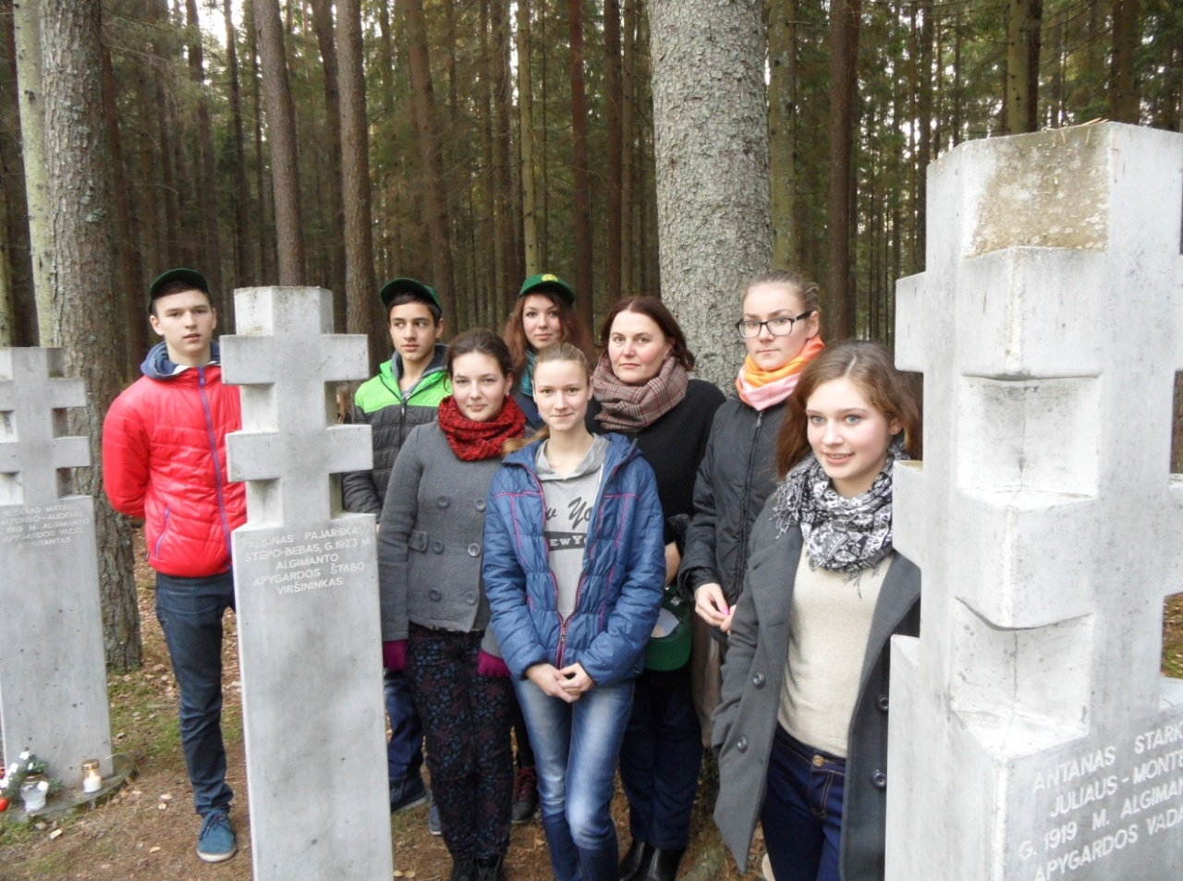
Neformalaus ugdymo metodų gerosios patirties pavyzdys

Tikslinė grupė: 8-11 klasių mokiniai
Dalyvių skaičius: 30
Veiklos tipas: Lietuvos partizanų kapų lankymas ir dalyvavimas pagerbimo šventėje.
Trukmė: 2 val.
Tikslas ir uždaviniai:
Atskleisti svarbiausius Lietuvos pasipriešinimo istorijos bruožus.
- Parodyti ryškiausias rezistencinio judėjimo asmenybes ir jų didvyriškumą.
- Ugdyti moksleivių pagarbą savo krašto praeičiai, tautinėms tradicijoms, Tėvynei ir jos gynėjams.
- Žadinti norą plačiau domėtis rezistencine Lietuvos praeitimi, fiksuoti ir rinkti rezistentų, tremtinių prisiminimus, įvairią su šiuo laikotarpiu susijusią dokumentinę, ikonografinę ir kt. medžiagą.
- Sutvarkyti partizanų kapus.
Vieta: Rytų Lietuvos (Karaliaus Mindaugo) vadavietės vieta Algimanto apygardos vadovybės slėptuvė (bunkeris).
Metodai: Išvyka, susitikimas.
Reikalingos priemonės: Tautinės vėliavėlės, gėlių puokštė, tvarkymui skirti įrankiai.
Detalus veiklos aprašymas: 2014 m. lapkričio 6 dieną mūsų gimnazijos 8-11 klasių mokiniai dalyvavo netradicinėje istorijos pamokoje - pažintinio maršruto „Algimanto apygardos partizanų kovų takais“ atidarymo šventėje Šimonių girioje. Mokiniai, vykdami į šį renginį, rinko informaciją apie mūsų krašto partizanus, susipažino su jų biografijomis, atliko užduotis su Lietuvos partizaninio judėjimo vietų žemėlapiais ir istoriniais šaltiniais, išklausė likusių gyvų partizanų atsiminimus. Mokiniai pagerbė partizanų atminimą, padėjo gėlių ant partizanų kapų, prieš tai juos sutvarkė.
Rezultatai:
Mokiniai suvokė tautos ir asmens vaidmenį pasipriešinimo laikotarpiu, asmeninę atsakomybę už nepriklausomybės, demokratijos puoselėjimą bei išsaugojimą. Susipažino su savo krašte vykusiu partizaniniu judėjimu.
Metodo įvertinimas:
Metodas naudingas tuo, kad įvykiai ir faktai pateikti objektyviai, aplankant istorinių įvykių vietas. Parodytas ypatingas dėmesys nagrinėjamo laikotarpio istorijos šaltiniams. Laisvės kovotojų, rezistentų, disidentų ir kitų iškilių asmenybių gyvenimas ir veikla, nagrinėjama neformalioje aplinkoje, mokiniams suprantamesnė, įdomesnė.
